智慧后勤平台使用说明

进入新系统的途径有两种，一是输入域名（zhhq.cueb.edu.cn），直接进入新系统；二是通过校园网主页进入组织机构选择后勤基建处，进入新系统，

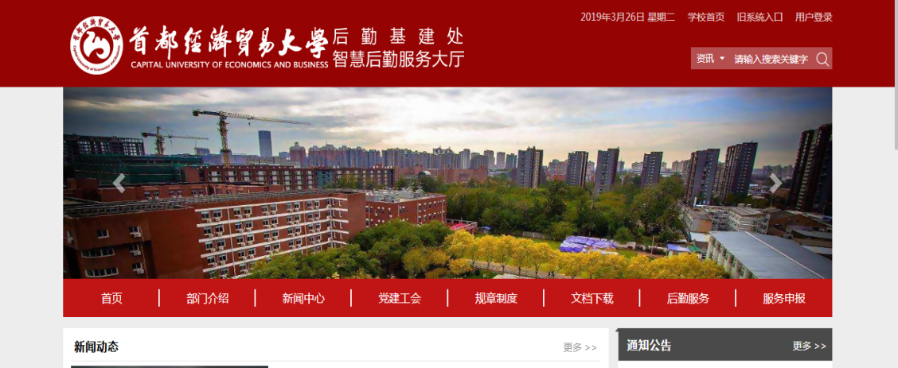

（新版大厅页面）

一、新版网页系统的使用说明如下：

1、进入报修监督系统后台

在网页大厅-网上报修/服务监督的模块处，点击更多，进入报修页面

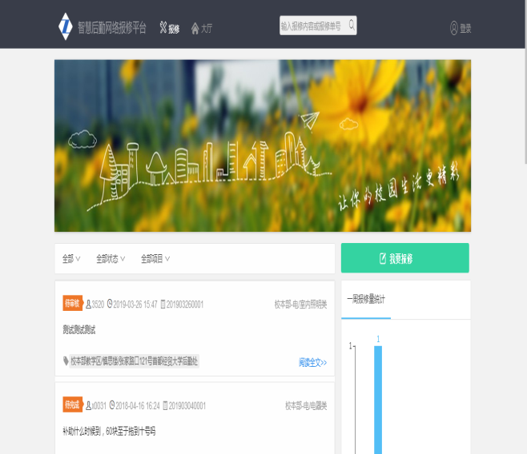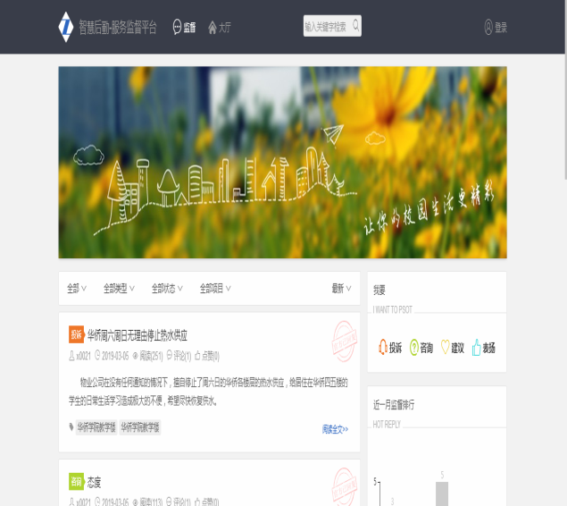点击右上角的【登录】，进入登录页面

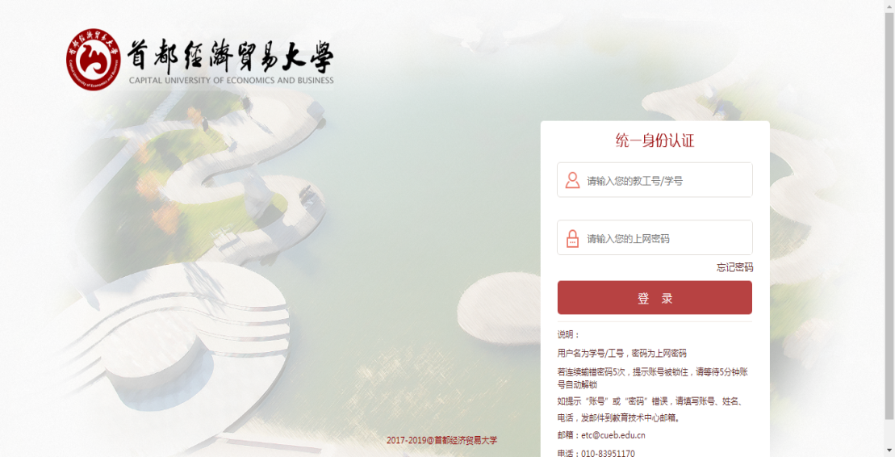

账号为工资号或上网账号，密码为上网密码。

2、进入服务大厅操作说明

点击网页大厅-数据中心模块，登录后进入服务大厅后台。

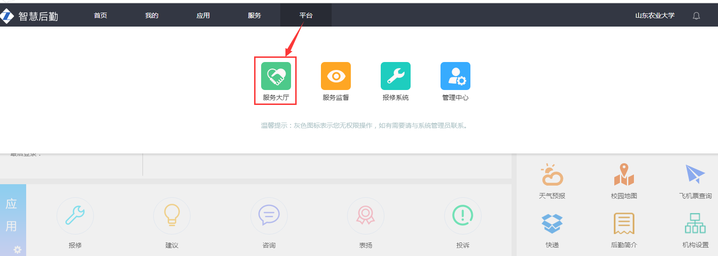

（大厅后台功能模块）

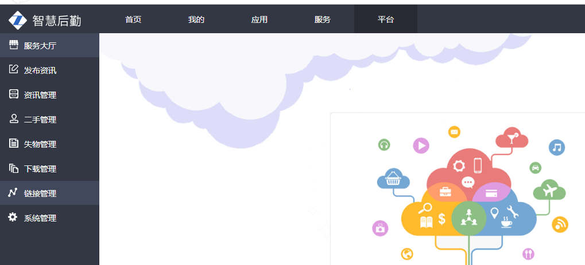

服务大厅里可以发布资讯，是用于后勤新闻、通知公告的发布，选择栏目并填写相应的内容。

二、新版移动后勤APP（需要在校园网的环境下使用）

通过扫描新版后勤网页右下方的二维码方可下载—智慧后勤APP

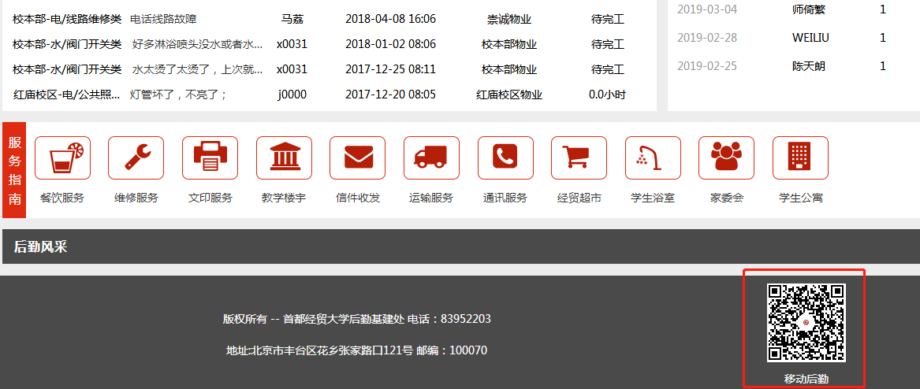

完成下载后方可进入登录页面，

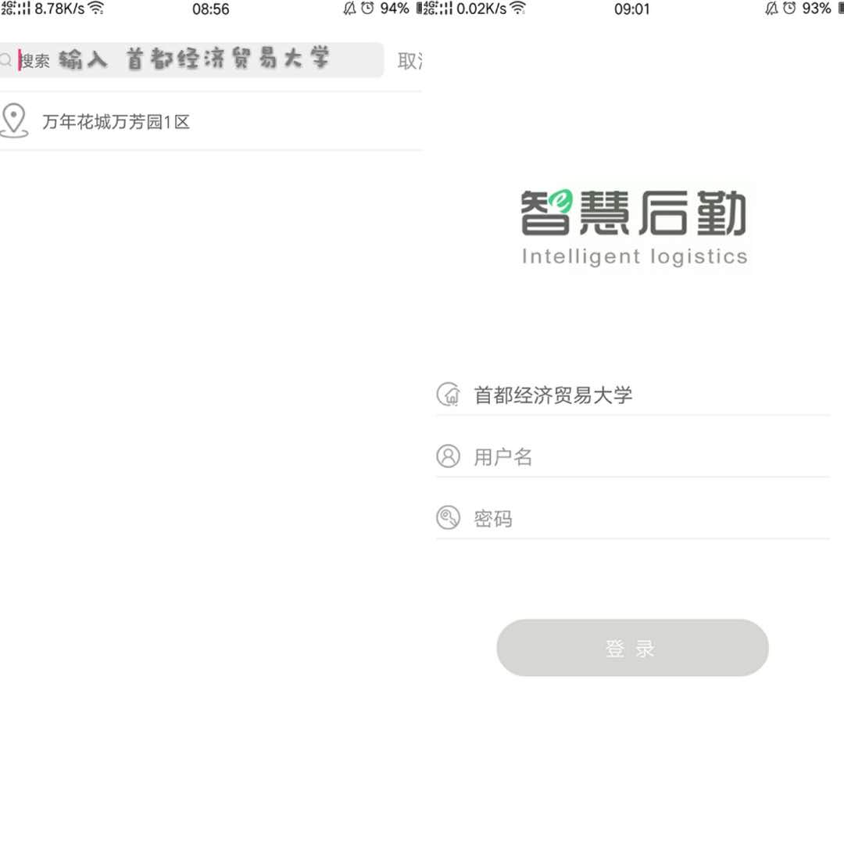

通过扫描二维码下载APP后，打开进入上方左图界面，在【搜索】处输入【首都经济贸易大学】，出现右图的界面，登录后即可进入。（账号为工资号/学号，密码为上网密码，学生第一次登陆初始密码为123456）

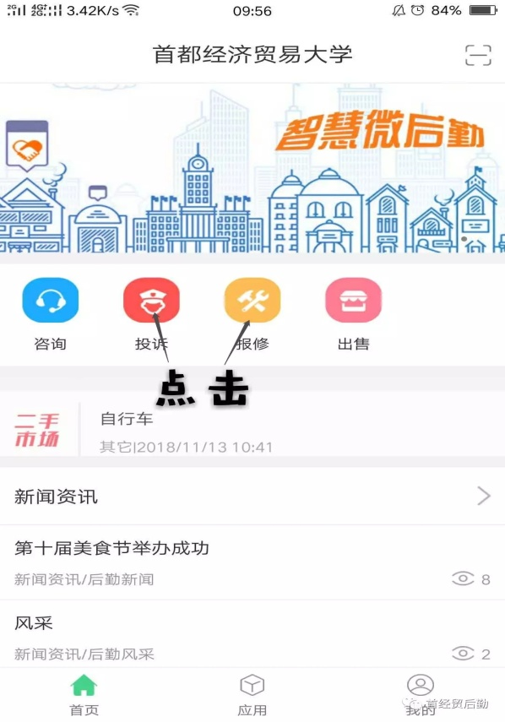

点击【报修】或【投诉】等，输入相应的内容，点击提交，即可完成报修或监督。

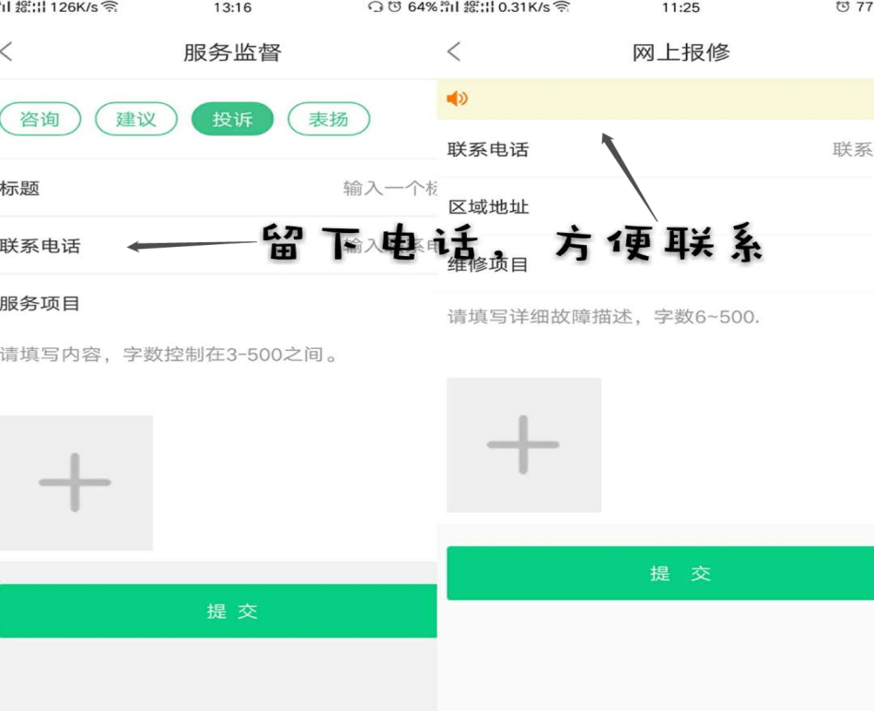

三、微信公众号平台进行报修监督（需要在校园网环境下使用）

首先，关注【首经贸后勤】公众号，点击下方【我要发声】

1、网上报修

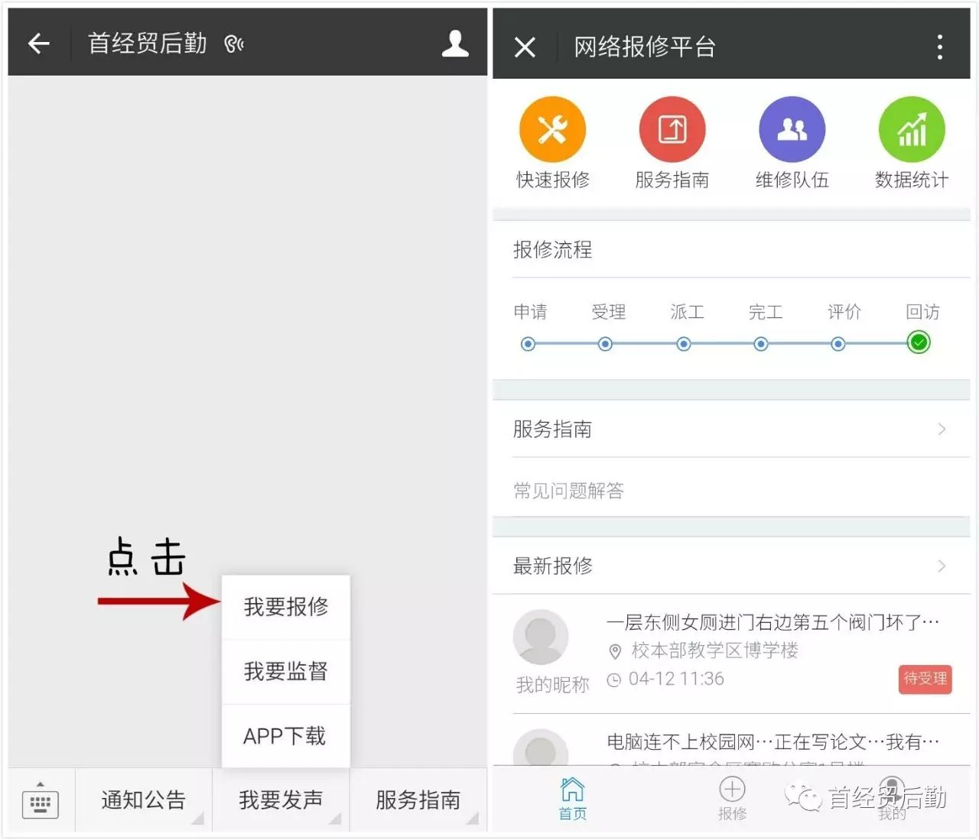

点击【我要报修】，然后登陆账号

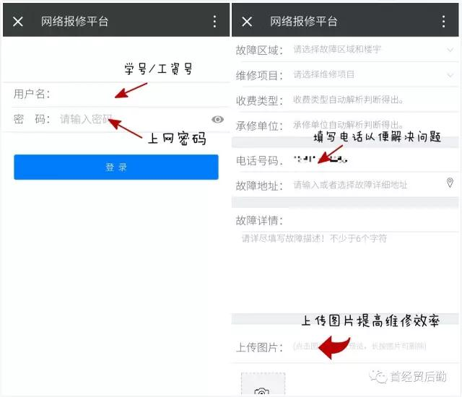

先登录，登录成功后输入相关的保修信息，提交后，就可以在手机上随时查看维修流程。第一次登录时，先点击右下角【我的】，通过学号/工资号验证就可登录(密码就是校园网上网密码）

2、服务监督

点击公众号【我要发声】，点击【我要监督】，再点击【我要】，填写相关的意见或建议。

